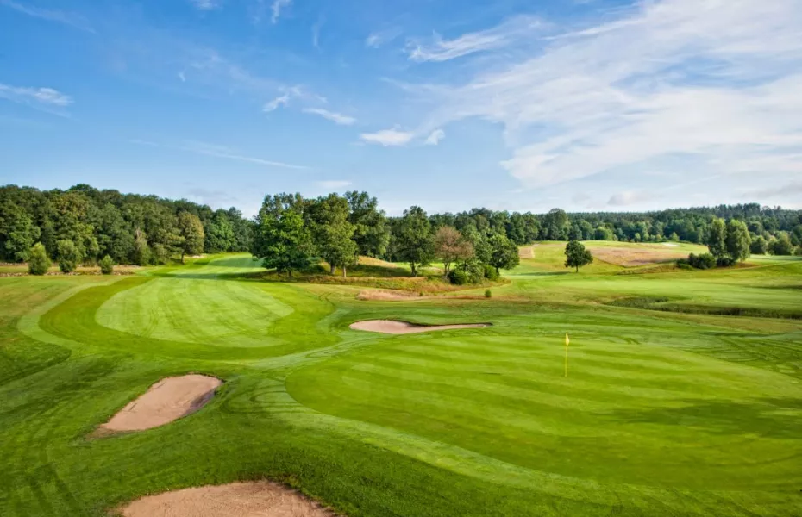
23-24 maj 2026 Woodlands Country Club

Snart är 2026 här och resan går söderut!
23 - 24 maj till Woodlands CC i Örkelljunga

- Häng med på årets resa för golfande Gullbringadamer!
Nu är det dags igen att boka in en rolig golfhelg tillsammans med två dagars spel till Woodlands CC i Örkelljunga.

Priset för resan är 3045 kr per person. Tillägg för enkelrum tillkommer. I paketet ingår en övernattning med del i dubbelrum med 2-rätters middag samt frukost och två dagars spel på banan. Man har bokat upp 3 hus och 3 hotellrum åt oss.

Obs! Vi samåker i egna bilar dit, så planera på bästa sätt med dina golfkompisar innan hur ni ska åka, detta görs på egen hand och vi kommer inte ha någon samåkningslista för detta.
Vi kommer sätta upp en reservlista om det är fler än 30 personer som har anmält sig.
Först till kvarn gäller och vi har 30 platser!

Tider
Det tar ca 2,5 timmar att åka till Woodlands från Kungälv.
Första starttid på lördagen är preliminärt kl 10:00.
Vi tänkte även denna gång att damkommittén köper in priserna genom att du swishar 100 kr till Mona Stjernström 0709242307 senast den 4 maj.
Middagen är kl 19:30. På söndagen startar vi preliminärt kl 09:30.

Anmälan & betalning
Anmälan gör du i mingolf.se som vanligt – senast 28 februari.
Förskottsbetalning via swish till 070860 4007 till Britta Hägglöf Beecken senast den 4 maj.

När du anmäler dig behöver vi veta lite mer information, det kan du ange i kommentarsfältet på Golf.se. Det är information om vem du ska dela dubbelrum med, om du vill ha enkelrum, om du vill ha specialkost, eller om du vill boka en golfbil. Om du väljer att åka ner dagen innan vill vi gärna veta om det så vi kan lägga redan boende på Woodlands på dom första starttiderna på lördagen.

Kontakt med klubben Woodlands Country Club
Rya 472, 286 91 Örkelljunga
0435-53640
www.woodlands.se

Frågor? Hör av dig till Britta Hägglöf Beecken 0708604007 eller britta@haggis.se
Mona Stjernström 0709242307 eller mona@mstjernstrom.se

Hälsningar Damkommittén // Britta, Mona, Britt, Berit, Lena och Winnie

